

**GUÍA TALLER**

**ATENCIÓN DEL RECIÉN NACIDO EN CUIDADOS BÁSICOS E INTERMEDIO**

**MEDICAMENTOS**

**2024**

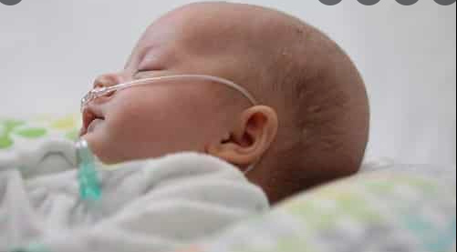

|  |  |
| --- | --- |
| **Indicadores de logro de aprendizaje** | * Realizar procedimientos para preparación y administración de medicamentos en el RN en cuidados básicos e intermedios |
| **Acciones asociadas** | 1. Realiza, en forma simulada, preparación de medicamentos. 2. Realiza registro de actividades en hoja diaria de atención. 3. Realiza la presentación de medicamentos asignados al resto del grupo. |

**Actividades**

1. A cada estudiante se le asignará un numero de dos medicamentos, los cuales debe preparar en forma simulada, contará con tutor para guiar la actividad.
2. La preparación y presentación de los medicamentos asignados será realizada en forma individual.
3. El día del Taller se debe presentar con uniforme clínico a las 08:30 horas en la Sala indicada oportunamente por correo de U-cursos
4. Esta actividad es de carácter obligatorio. La ausencia a esta actividad debe ser justificada acorde al reglamento de asistencia de la Facultad.
5. Al finalizar el taller se realizará un test de medicamentos evaluado.

* Organice su llegada a la Facultad a las 08:00 horas
* Utilice un baño disponible de la facultad para cambiarse ropa. Realice lavado de manos por al menos 30 segundos antes del ingreso a la Sala